EDIFICIO VALONA
La Universidad Miguel Hernández (UMH) de Elche inauguró el 10 de noviembre de 2023 el edificio Valona, ubicado en la confluencia entre las avenidas Unesco y Universidad de Elche. Se trata de un edificio de 4.925 m², que tendrá un marcado uso cultural.
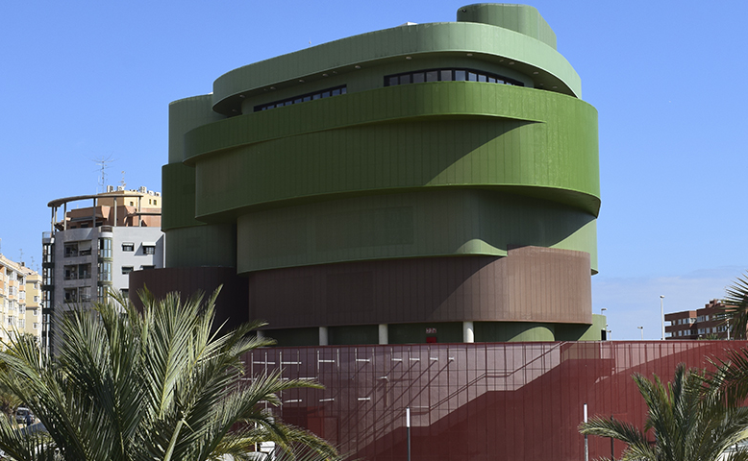
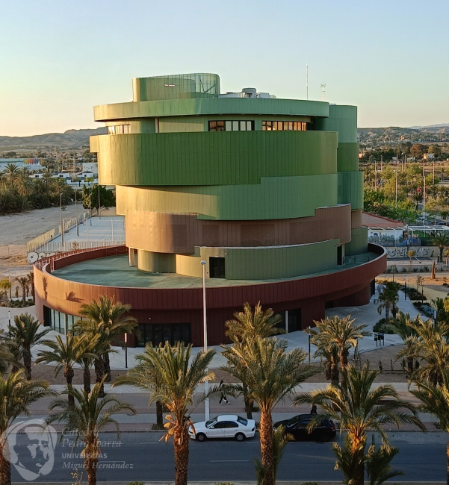
El edificio Valona albergará la Unidad de Cultura y la Escuela de Doctorado. Cuenta con varias salas de exposiciones y cinemateca y su actividad cultural estará enfocada tanto a la comunidad universitaria como a la sociedad en general. Además, existen varios espacios de formación polivalentes en los que se impartirán cursos de formación y postgrado. Asimismo, se organizarán actividades de difusión y divulgación científica, así como reuniones científicas o congresos. El edificio dispone de una sala de grados, idónea para la lectura de Tesis Doctorales, ya que se encuentra junto a las dependencias de la Escuela de Doctorado. También, tiene terrazas accesibles, diseñadas tanto para uso de espacio expositivo como de formación al aire libre. En la última planta se ha construido una sala de comedor que podrá funcionar como catering o restaurante.
CÓMO LLEGAR
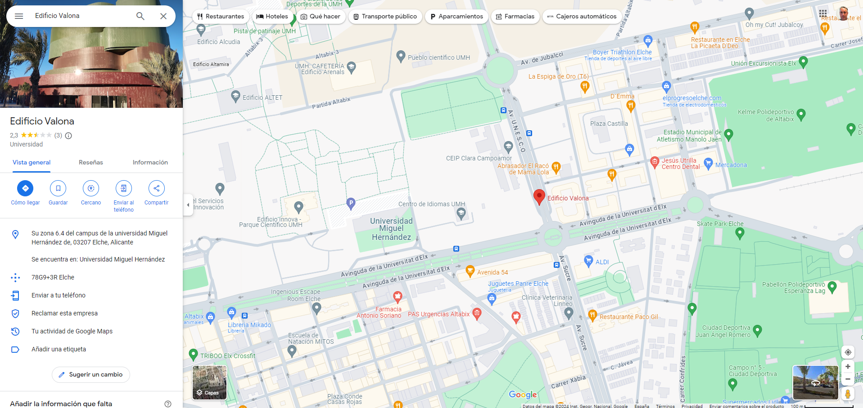

HOTEL DE LAS JORNADAS
Hotel IBIS de Elche:
https://all.accor.com/hotel/5236/index.es.shtml?utm_campaign=seo+maps&utm_medium=seo+maps&utm_source=google+Maps
Distancia del hotel al edificio Valona:
